BENJAMIN CUENCA

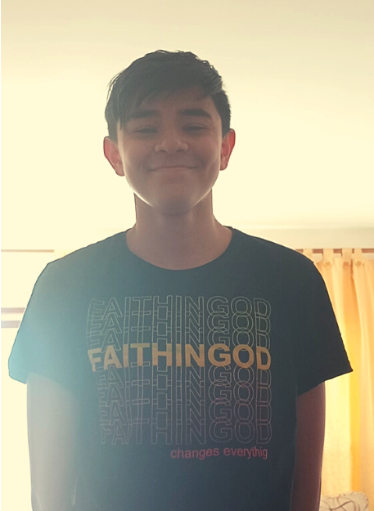

EDUCACION

**Fecha de nacimiento**

25

de abril de

2004

**Teléfono**

2616813151

**E-mail**

bnjcna@gmail.com

**instagram**

benja_c8

**Dirección**

Catriel 7544

PERFIL

REDES SOCIALES

# **2009-2016 : Escuela primaria misiones**

**2016-2021: Instituto san Vicente Ferrer**

**2023-2024: curso auxiliar de farmacia imb enseñar(3 meses de pasantias en farmacias del plata , la jirafa, lujan de cuyo )**

2025 : primer año farmacia umaza

|  |
| --- |
| CURRÍCULUM |

secundario completo

**Teléfono**

2616813151

**E-mail**

bnjcna@gmail.com

Experiencia de trabajo: empaquetamiento de alfajores en portal del viento

estado civil: soltero

CUIL/CUIT : 20457173556

# HABILIDADES

# **Web y multimedia**

control total de Word y Excel Edición de video control total de aplicaciones